仪器仪表圈新鲜事：鼎阳科技淘宝直播首秀来了
来源： 仪商网
近期仪器仪表圈发生了什么新鲜事？有哪些热议话题值得关注？一起来看看。
【鼎阳科技淘宝直播首秀】
8月4日，鼎阳科技官微发布了一则消息，即将在下周三（8月12日）开启鼎阳科技淘宝直播首秀。直播带货是今年最热门的电商运营方式，仪器仪表圈也有众多厂商开启直播，但大多数仅限于“云课堂”、“线上研讨会”、“线上发布会”等形式，“直播带货”在仪器仪表圈还是少有涉及。电子测试测量仪器到底能不能通过直播电商来卖货？仪器仪表行业试水直播带货，鼎阳科技淘宝直播首秀值得关注。
鼎阳科技淘宝直播首秀将在8月12日下午15:00-16:30举行，内容包括：示波器操作技巧干货满满，从入门到进阶，全方位了解示波器等。
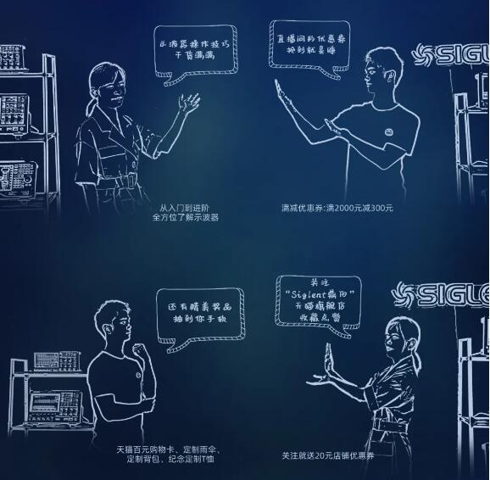

【菲力尔平价款口袋热像仪上市】
本周，菲力尔宣布推出首款Ignite云连接——FLIR C5口袋热像仪，官方消息，这是一款万元以下的平价款高性能红外热像仪，售价仅6999元。【了解更多】
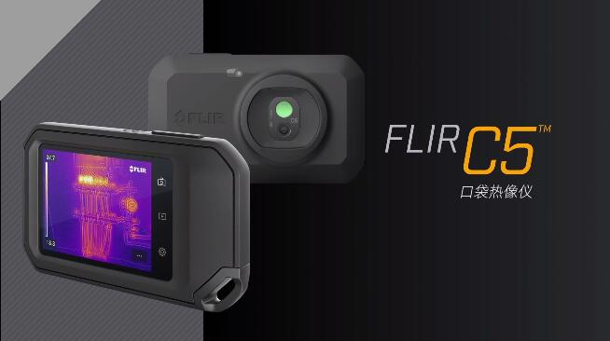

【中电仪器招纳近300名仪器仪表人才】
据中电仪器消息，2020年7月，中电仪器近300名新员工陆续办理完成入职手续，成为新一届思仪人！
除了中电仪器招纳大批人才，普源精电也在7月招纳了一批来自海内外名校的95“后浪”。此外，虹科电子此前也吸纳了一批来自全国各大高校的优质人才。
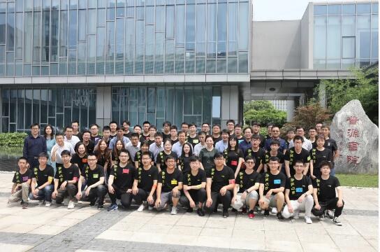
（普源书院RIGOL BABYs『热浪』奔涌）
仪器仪表厂商纷纷做好人才储备基础工作，为仪器仪表行业增添新活力。同时，也说明了仪器仪表行业前景诱人，吸引了大批职场新鲜人。
【优利德举行多场产品培训交流会】
针对当下竞争日渐激烈的市场现状，优利德主动出击，组织代理商及销售人员召开了《2020优利德工业产品培训交流会》《2020年优利德仪器产品交流会》《2020优利德店面产品培训会》，为进一步完善产品功能、丰富仪器产品线、提升用户体验，以及增加代理商的专业知识，优化销售方案设计、解决产品推广中遇到的问题、提高代理商为客户服务的能力。
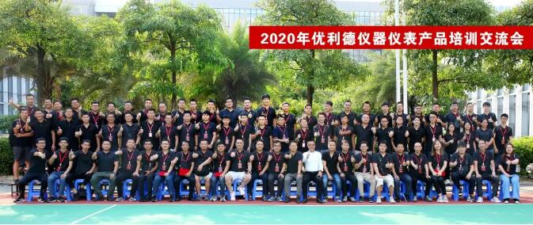

【日置HIOKI即将参加2020年SNEC光伏展】
据日置HIOKI上海公司官方消息，日置HIOKI即将参加2020年SNEC光伏展，针对光伏行业测试，展示一系列解决方案。比如：解决光伏面板因为日照量和面板温度带来干扰影响的问题；如何保证光伏发电站的供电系统中的电柜、功率调节器等设备正常运行的问题等等。
另外，也将展示日常维保中不可缺少的现场测试仪器。日置HIOKI产品中有专门按照光伏行业要求设计开发的数字万用表，能测量太阳能面板的开路电压，最高可测量直流电压1700V；钳形表系列，同样直流电压最大可测到1700V；以及旁路二极管测试仪，实现在日照下也能够轻松地检测开路/短路故障；还有绝缘电阻计，配备PV专用功能，太阳能面板的绝缘电阻测量等等。
【集成电路和软件产业迎来重磅利好政策】
芯片业沸腾了！8月4日，国务院发布了《关于新时期促进集成电路产业和软件产业高质量发展若干政策的通知》(下称“通知”)，通知要求聚焦高端芯片、集成电路装备和工艺技术、集成电路关键材料、集成电路设计工具、基础软件、工业软件、应用软件的关键核心技术研发，不断探索构建社会主义市场经济条件下关键核心技术攻关新型体制。
通知还称，将对集成电路线宽小于28纳米，且经营在15年以上的集成电路生产企业或项目，第一年至第十年免征企业所得税。

